MORAVSKÁ VYSOKÁ ŠKOLA OLOMOUC

Ústav managementu a marketingu

Josef Hrubeš

**Využití a odstranění odpadů z ČOV**

WWTP Waste Sludge Management and Reuse

Bakalářská práce

Vedoucí práce: Ing. Tomáš Hloušek, Ph.D.

Olomouc 2011

Prohlašuji, že jsem bakalářskou práci vypracoval samostatně a použil jsem uvedené informační zdroje.

Olomouc 10. 3. 2011 Josef Hrubeš

Děkuji vedoucímu své bakalářské práce Ing. Tomáši Hlouškovi, Ph.D.  
za metodické vedení, podnětné připomínky a veškerou pomoc při řešení  
a vypracování této bakalářské práce.

Děkuji Ing. Hoškovi za poskytnuté podklady a informace potřebné   
ke zpracování mé bakalářské práce.

OBSAH

**Úvod ……………………………………………………………….……………………5**

1 Přehled právních předpisů na úseku odpadového hospodářství 6

2 Produkce odpadů 8

2.1 Vznik odpadů v čistírenském procesu 8

3 Kaly z ČOV - obecné vlastnosti 13

3.1 Složení čistírenského kalu 13

4 Zpracování kalů z ČOV 14

4.1 Primární metody úpravy kalů 14

5 Finální metody nakládání s kaly 17

5.1 Využití kalů z ČOV v zemědělství 18

5.2 Terénní úpravy a rekultivace 20

5.3 Termické procesy 20

6 Analýza právních předpisů pro jednotlivé způsoby nakládání s kaly 24

6.1 Využití kalů z ČOV v zemědělství 24

6.2 Terénní úpravy a rekultivace 28

6.3 Termické procesy 28

6.4 Skládkování 29

7 Ekonomické hodnocení provozu kalové jednotky ČOV HK 30

7.1 Základní parametry ČOV HK 30

7.2 Úspora nákladů za energie 31

7.3 Odvodnění a likvidace stabilizovaného kalu 33

7.4 Intenzifikace kalového hospodářství a modernizace zařízení 35

**Závěr ………………………………………………………………………………… 38**

**Anotace ……………………………………………………………………………….39**

**Literatura a prameny …….………..…………………………………………………40**

**Seznam zkratek a značek ……….……………………………………………………42**

**Seznam obrázků …………………….………..………………………………………43**

**Seznam tabulek ……………………………….………………………………………44**

**Seznam příloh ………………………….………………………………….………….45**

**Přílohy …………………………………….……………………………………..……46**

Úvod

V souvislosti s narůstajícím množstvím čištěných odpadních vod dochází   
ke zvýšení produkce odpadů vznikajících při provozu ČOV. Škála jednotlivých druhů odpadů vznikajících provozovateli ČOV může být poměrně široká a je závislá   
na velikosti zařízení, jeho zatížení, technologii a místních podmínkách.

Majoritní podíl odpadů produkovaných na ČOV jsou kaly z čištění komunálních odpadních vod. Tento druh odpadu je potenciálním zdrojem toxických látek, těžkých kovů i patogenních organismů. Při nevhodném způsobu zacházení s kaly z ČOV tak může dojít k významnému poškození životního prostředí i zdraví lidí. Jelikož je tento druh odpadu důsledkem života každého z nás, jeho produkce dosahuje vysokých čísel. V roce 2009 bylo v ČR vyprodukováno 168 164 tun sušiny kalu z ČOV.[1]

Vzhledem k významnosti tohoto druhu odpadu je většina bakalářské práce věnována možným způsobům nakládání s kaly z ČOV, se zaměřením na jejich využití či odstranění v souladu s platnou legislativou.

V důsledku implementace nejrůznějších směrnic EU a provedených novelizací se legislativa na úseku odpadového hospodářství stala velmi nepřehlednou. Cílem práce bylo zpracovat ucelený přehled základních informací o možných způsobech nakládání   
s odpady vznikajícími na ČOV, a to včetně analýzy právních předpisů upravujících podmínky pro nakládání s kaly. Součástí práce je ekonomické hodnocení provozu kalové jednotky ČOV Hradec Králové, v níž jsou produkované kaly podrobeny anaerobní mezofilní stabilizaci a následně předávány oprávněné osobě za účelem využití při rekultivaci skládky.

Vzhledem k tomu, že skládkování kalů z ČOV je již v ČR zakázáno, musí celá řada provozovatelů hledat nový způsob likvidace kalů. Tato práce by tak mohla provozovatelům ČOV usnadnit orientaci v problematice nakládání s kaly a pomoci jim při volbě vhodného způsobu nakládání s nimi.

# Přehled právních předpisů na úseku odpadového hospodářství

Základním právním předpisem upravujícím v ČR nakládání s odpady je:

* Zákon č. 185/2001 Sb., o odpadech a o změně některých dalších zákonů,   
  ve znění pozdějších předpisů (dále jen zákon o odpadech).

Za dobu své devítileté existence byl zákon o odpadech mnohokrát novelizován,   
a to zejména v rámci transpozice nejrůznějších směrnic EU. Norma, která u nás implementuje celou skupinu vzájemně na sobě nezávislých směrnic, se tak postupem času stala velmi nepřehlednou. Tento zákon zapracovává příslušné předpisy Evropských společenství, upravuje mj. pravidla pro předcházení vzniku odpadů   
a pro nakládání s nimi a stanovuje práva a povinnosti osob v odpadovém hospodářství.   
Dle zákona o odpadech je každý, při jehož činnosti vzniká odpad, povinen předcházet vzniku odpadů, omezovat jejich množství a nebezpečné vlastnosti. S odpady se smí nakládat a zbavovat se jich pouze způsobem stanoveným zákonem o odpadech a ostatními právními předpisy vydanými na ochranu životního prostředí.

Odpadem je dle zákona o odpadech každá movitá věc, které se osoba zbavuje nebo má úmysl nebo povinnost se jí zbavit a přísluší do některé ze skupin odpadů uvedených v příloze č. 1 k zákonu o odpadech. Vztahuje se na nakládání se všemi odpady vyjma vyjmenovaných, a to např. odpadní vody, které tedy nejsou odpadem   
ve smyslu zákona o odpadech. Dále stanovuje tuto základní hierarchii způsobů nakládání s odpady, které musí být vždy přizpůsobeno nakládání s odpady:

a) předcházení vzniku odpadů

b) příprava k opětovnému použití

c) recyklace odpadů

d) jiné využití odpadů, například energetické využití

e) odstranění odpadů

Cíle pro různé způsoby nakládání s odpady a optimální způsoby pro jejich dosažení jsou stanoveny [Plánem odpadového hospodářství (POH) České republiky   
na roky 2003 - 2013](http://www.mzp.cz:80/cz/plan_odpadoveho_hospodarstvi), který byl vydán formou Nařízení vlády č. 197/2003 Sb., O plánu odpadového hospodářství České republiky.

Práva a povinnosti v oblasti odpadového hospodářství jsou upraveny nejen zmiňovaným zákonem o odpadech, ale i prováděcími vyhláškami a nařízením vlády.   
V souvislosti s provozem ČOV se jedná např. o tyto základní právní předpisy v platném znění:

* Vyhláška MŽP a MZd č. [376/2001 Sb., o hodnocení nebezpečných vlastností odpadů](http://www.mzp.cz/www/platnalegislativa.nsf/d79c09c54250df0dc1256e8900296e32/b43399f29f01522ec125700600350925?OpenDocument)
* Vyhláška MŽP č. [381/2001 Sb, kterou se stanoví Katalog odpadů, Seznam nebezpečných odpadů a seznamy odpadů a států pro účely vývozu, dovozu a tranzitu odpadů a postup při udělování souhlasu k vývozu, dovozu a tranzitu odpadů (Katalog odpadů)](http://www.mzp.cz/www/platnalegislativa.nsf/d79c09c54250df0dc1256e8900296e32/744b4ecf4745be95c12570060044610a?OpenDocument)
* Vyhláška MŽP č. [382/2001 Sb., o podmínkách použití upravených kalů   
  na zemědělské půdě](http://www.mzp.cz/www/platnalegislativa.nsf/d79c09c54250df0dc1256e8900296e32/384b1f568b108495c12570060046ea82?OpenDocument)
* Vyhláška MŽP č. [383/2001 Sb., o podrobnostech nakládání s odpady](http://www.mzp.cz/www/platnalegislativa.nsf/d79c09c54250df0dc1256e8900296e32/d8ba26756f2f18b5c1257561003d1242?OpenDocument)
* Vyhláška MŽP č. [294/2005 Sb. , o podmínkách ukládání odpadů na skládky a jejich využívání na povrchu terénu a změně vyhlášky č. 383/2001 Sb.,   
  o podrobnostech nakládání s odpady](http://www.mzp.cz/www/platnalegislativa.nsf/d79c09c54250df0dc1256e8900296e32/96f060c6a3d87823c125708f00317b16?OpenDocument)
* Vyhláška MŽP č. 341/2008 Sb., o podrobnostech nakládání s biologicky rozložitelnými odpady.

Podrobná analýza těchto právních předpisů je uvedena v kapitole č. 6 Analýza právních předpisů pro jednotlivé způsoby nakládání s kaly.

# Produkce odpadů

## Vznik odpadů v čistírenském procesu

Znečištěná voda v čistírně odpadních vod musí nejprve projít mechanickým předčištěním (primární čištění). K tomu slouží především česle, kde se z vody odstraní objemnější předměty, tzv. s*hrabky z česlí*. Systémem dopravníků se tento druh odpadu transportuje k lisu, kde se odvodní a dále je dopraven do sběrného kontejneru.

K odloučení drobnějších nečistot je odpadní voda vedena přes lapáky písku, kde dojde na dně usazováku k zachycení písku a dalších těžších částic přítomných   
v odpadní vodě. Mechanické nečistoty odstraněné ze dna lapáku, tzv. *odpady z lapáku písku*, jsou odvodněny a shromažďovány v kontejneru. Čištěná voda se odvádí přes přepadové hrany z nádrže ven.

V usazovacích nádržích, které pracují na stejném principu jako lapáky písku, jsou odstraněny nerozpuštěné částice lehčí než písek. Průtočná rychlost vody je zde nižší. Usazené látky, které jsou nazývány primární kal, jsou čerpány do vyhnívacích nádrží. Odpadní voda odtékající z usazovacích nádrží je zbavena většiny nerozpuštěných nečistot.

Rozpuštěné nečistoty jsou odstraňovány tzv. biologickým čištěním (sekundární čištění). Hlavní součástí jsou aktivační nádrže a dosazovací nádrže. Aktivační nádrže představují zintenzivnění samočisticích procesů probíhajících v přírodních vodách. Vlivem směsi mikroorganismů, tzv. biologického aktivovaného kaludochází v aktivační nádrži   
k odstranění organického znečištění.

Čištěná voda se dále odvádí do dosazovacích nádrží, které slouží k separaci biologického aktivovaného kalu od vyčištěné vody. Část usazeného aktivovaného kalu je čerpána zpět na začátek aktivačních nádrží jako tzv. vratný kal. Zbylá část aktivovaného kalu, tzv. přebytečný kal, je z dosazovacích nádrží odčerpána do kalového hospodářství.   
Do kalové koncovky je přiváděn rovněž primární kal odčerpaný z usazovacích nádrží. Směs přiváděného přebytečného aktivovaného kalu a primárního kalu je nazývána *surový kal*. Tato směs je podrobena stabilizaci a hygienizaci kalu. Po stabilizaci a hygienizaci je odvodněný kal shromažďován ve vhodných kontejnerech, na určené deponii nebo je přímo odvážen k dalšímu zpracování.

Vybavení jednotlivých čistíren odpadních vod se od sebe liší v závislosti   
na dimenzované kapacitě, míře a druhu znečištění přiváděné odpadní vody.[2] Obecné schéma čistírenského procesu však zůstává zachováno, viz. příloha č. 1.

Rozdělení odpadů produkovaných na ČOV:

Odpady vznikající provozovateli ČOV lze rozdělit do několika skupin:

* technologické odpady
* odpady ze souvisejících činností
* stavební a demoliční odpady
* odpad podobný komunálnímu

V největším množství jsou na všech ČOV produkovány technologické odpady.   
V podstatně menší míře vznikají odpady ze souvisejících činností, stavební odpady a   
v zanedbatelném množství odpad podobný komunálnímu. Na ČOV HK činila v roce 2009 produkce technologických odpadů 9 369 tun, což představuje 99, 97% ze všech produkovaných odpadů.[3]

Vyhláškou MŽP č. [381/2001 Sb., Katalog odpadů](http://www.mzp.cz/www/platnalegislativa.nsf/d79c09c54250df0dc1256e8900296e32/744b4ecf4745be95c12570060044610a?OpenDocument), v platném znění, je určen postup pro zařazování odpadů podle katalogu odpadů. Provozovatel ČOV, jako původce odpadů, zařazuje odpady do jednotlivých skupin a podskupin podle odvětví, oboru nebo procesu kde odpad vzniká. Odpady z čistíren odpadních vod (výše nazývané technologické odpady) se zařazují pod katalogová čísla ze skupiny 19   
a podskupiny 08 (tj. 1908).

Technologické odpady

Technologické odpady vznikají při vlastním procesu čištění odpadní vody a jsou   
v rámci technologie "separovány" z přiváděné odpadní vody. Dle Katalogu odpadů vznikají provozovateli ČOV zejména tyto druhy technologických odpadů:

|  |  |
| --- | --- |
| 19 08 01 | Shrabky z česlí |
| 19 08 02 | Odpady z lapáků písku |
| 19 08 05 | Kaly z čištění komunálních odpadních vod. |

Jejich množství a vlastnosti závisí na množství přiváděné odpadní vody, jejím znečištění a technologii čištění odpadní vody.

Obr. 1 - Produkce jednotlivých druhů technologických odpadů

na ČOV HK v roce 2009 [4]

Z obrázku č. 1 je zřejmé, že naprostá většina technologických odpadů produkovaných na ČOV jsou kaly z čištění komunálních odpadních vod. Možné způsoby nakládání s tímto druhem odpadu budou popsány dále v samostatných kapitolách.

Shrabky z česlí a odpady z lapáků písku jsou po odvodnění shromažďovány   
ve vhodných prostředcích. Vzhledem k tomu, že jejich další využití s výjimkou spalování není prakticky možné, jsou předávány oprávněným osobám k uložení   
na skládku. Konkrétní způsob nakládání s technologickými odpady na ČOV HK je uveden v příloze č. 2.

Odpady ze souvisejících činností

Odpady ze souvisejících činností jsou vzhledem k produkovanému množství zanedbatelnou složkou. Mnohdy se však jedná o odpady nebezpečné, a proto je třeba   
s nimi nakládat s ohledem na jejich skutečné vlastnosti.

Do této skupiny odpadů lze zařadit odpady vznikající v těchto provozech:

* údržba areálu - např. odpady z používání a odstraňování barev a laků - skupina 0801, obaly - skupiny 1501, adsorpční činidla - skupina 1502,
* laboratoř - např. chemické látky a vyřazené chemikálie - skupina 1605
* doprovodné činnosti - např. obaly od flokulantů či jiných přípravků - skupina 1501 a další odpady z ČOV - skupina 1908 (nasycené nebo upotřebené pryskyřice iontoměničů, roztoky a kaly z regenerace iontoměničů)

Pokud se jedná o odpady, které původce nemůže sám využít, je třeba zajistit jejich předání oprávněné osobě k jinému využití či odstranění. V případě, že jsou související činnosti, při nichž vznikají odpady, zajišťovány dodavatelsky, provozovatel ČOV není původcem těchto odpadů a tudíž za nakládání s nimi nezodpovídá.

Stavební odpady

Stavební a demoliční odpady vznikají při výstavbě nových objektů, rekonstrukcích, údržbě a při odstraňování staveb. V zemích EU tvoří stavební   
a demoliční odpady cca 1/4 z celkové produkce všech druhů odpadů. Tyto odpady mohou být při vhodném způsobu nakládání s nimi významným zdrojem úspor primárních surovin. Druhy a množství vznikajících stavebních odpadů jsou přímo závislé na konkrétní situaci. Při běžném provozu ČOV vznikají v minimálním množství. V případě, že probíhá rekonstrukce, výstavba nových objektů nebo demolice, vznikají tyto odpady ve významném množství. Pokud je však stavební činnost zajišťována dodavatelsky, provozovatel ČOV není původcem těchto odpadů a tudíž   
za nakládání s nimi nezodpovídá.

Vhodné postupy pro nakládání se stavebními odpady popisuje „Metodický návod odboru odpadů pro řízení vzniku stavebních a demoličních odpadů a pro nakládání   
s nimi“. Pokud není možné opakované využití jednotlivých částí staveb, doporučuje se stavební odpad mechanicky upravit na recyklát, který lze dále využít jako upravený odpad v souladu s legislativou na úseku odpadového hospodářství. Druhou možností je využití recyklátu jako certifikovaného stavebního výrobku v souladu se zákonem   
č. 22/1997 Sb., o technických požadavcích na výrobky a o změně a doplnění některých zákonů, ve znění pozdějších předpisů.[5]

Odpad podobný komunálnímu

Dle Katalogu odpadů se do skupiny č. 20 - Komunální odpady zařazují odpady   
z domácností a podobné živnostenské odpady, průmyslové odpady a odpady z úřadů.

V případě ČOV vzniká odpad podobný komunálnímu zejména v sociálním zázemí provozovny (např. šatny, kanceláře.)

Původci, kteří produkují odpad zařazený podle Katalogu odpadů jako odpad podobný komunálnímu z činnosti právnických osob a fyzických osob oprávněných   
k podnikání, mohou na základě písemné smlouvy s obcí využít systému zavedeného obcí pro nakládání s komunálním odpadem. Pokud se však původce do systému obce nezapojí, je povinen samostatně zajistit předání těchto odpadů oprávněné osobě.

# Kaly z ČOV - obecné vlastnosti

## Složení čistírenského kalu

Definice kalu je dána ustanovením §32 zákona o odpadech, podle něhož kalem je kal z čistíren odpadních vod zpracovávajících městské odpadní vody nebo odpadní vody z domácností a z jiných čistíren odpadních vod, které zpracovávají odpadní vody stejného složení jako městské odpadní vody a odpadní vody z domácností.

Kaly svým množstvím představují 1 až 2% z celkového objemu čištěných odpadních vod. Je v nich však zkoncentrováno 50 až 80% původního znečištění.[6] Koncentrace kalů se vyjadřuje jako obsah sušiny kalu (g/l, %). Množství a vlastnosti produkovaného kalu závisí na kvantitě přiváděné odpadní vody, jejím znečištění (míra

a druh), technologii čištění a rovněž na způsobech zpracování kalu.

Kaly kromě vysokého podílu vody obsahují také různé nežádoucí složky. Jedná se zejména o následující:

* toxické sloučeniny - např. PCB, PAU, pesticidy, dioxiny, polyfenoly, alkylsulfofenoly. Až na výjimky, nejsou limitní hodnoty toxických organických sloučenin zakotveny v legislativě.
* těžké kovy - např. Zn, Pb, Cu, Cr, Ni, Cd, Hg, As. Obsah těžkých kovů v sušině kalu je sledován při využití kalů v zemědělství, při terénních úpravách   
  i při rekultivacích.
* mikroorganismy z čistírenského procesu a jiné včetně patogenních - za indikátory zdravotní nezávadnosti jsou stanoveny termotolerantní koliformní bakterie, enterokoky a bakterie rodu *Salmonella spp*.

Kaly jsou však také zdrojem hnojivých látek, hlavně organických látek a živin potřebných pro zlepšení vlastností půdy a rostlin. Obsahu těchto žádoucích složek je využíváno při aplikaci kalu v zemědělství a při rekultivacích.[7]

# Zpracování kalů z ČOV

Legislativa platná v ČR na úseku odpadového hospodářství zakazuje ukládání biologicky rozložitelných odpadů na skládky. Mezi tyto odpady patří i kaly z ČOV.   
V souladu s legislativou EU je podporováno předcházení vzniku odpadů, omezování jejich množství a recyklace. Producenti kalů z ČOV jsou v souladu se zákonem   
o odpadech povinni prvotně minimalizovat množství vznikajících kalů. Produkci kalů   
z ČOV však nelze zcela zabránit. Výběrem vhodné technologie čištění odpadní vody a zpracování kalů lze snížit jejich množství.

Provozovatelé ČOV, jako původci odpadů, proto stále hledají optimální metody zpracování odpadních vod i kalů. Vyvíjejí zcela nové metody nebo inovují stávající a to za účelem maximálně ekologického a ekonomického využití cenných látek a energie obsažené v kalech. Způsoby zpracování kalů, jejich využití či odstranění závisí na fyzikálních, chemických a biologických vlastnostech kalů a rovněž na místních podmínkách dané lokality.

Metody nakládání s odpady lze obecně rozdělit do dvou skupin, tzv. primární metody - tj. metody úpravy odpadu a finální - tj. metody konečného využití či odstranění. Obě skupiny uvedených metod jsou úzce svázány a vzájemně propojeny.[8]

## Primární metody úpravy kalů

Primární metody slouží jako první stupeň zpracování kalů. Zcela zásadně ovlivňují fyzikální, chemické i biologické vlastnosti kalů, a tak usnadňují aplikaci finální metody. Mnohdy jsou podmínkou pro další využití kalů.

Mezi primární metody úpravy kalů lze zařadit následující procesy:

* kondicionace - zvýšení separovatelnosti vody od kalových částic
* desintegrace - zvýšení biologické rozložitelnosti kalu a snížení jeho množství
* snižování obsahu vody - mechanické zahušťování a odvodňování, termické sušení
* stabilizace - snižování obsahu lehce rozložitelných organických látek za účelem zastavení dalšího biologického rozkladu.[9]
* hygienizace - snižování počtu patogenních mikroorganismů pod stanovenou mez

**Metody hygienizace**

  Základní hygienizační metody je možno rozdělit podle principu na metody fyzikální, chemické a biotechnologické.

* Fyzikální metody jsou založeny na působení teploty, radiace, ultrazvuku apod. Z ekonomických důvodů se v praxi uplatňují především termické metody hygienizace kalů, jako např. pasterizace a sušení.
* Chemické metody jsou založeny na reakci s chemickými činidly. Zejména   
  u menších ČOV je nejčastějším způsobem hygienizace úprava kalu vápnem.
* Biotechnologické metody využívají činnosti mikroorganismů pro zpracování kalů. Zahrnují souběžný proces stabilizace a hygienizace kalů.[10]   
  Na probíhajících aerobních nebo anaerobních procesech (popř. jejich kombinaci) jsou založeny tyto metody: mezofilní a termofilní anaerobní stabilizace, autotermní (termofilní) aerobní vyhnívání, autotermní aerobní předúprava - Duální systém, tepelné fázování

Anaerobní stabilizace kalů

Mezi nejvyužívanější biotechnologické metody patří na větších ČOV mezofilní   
a termofilní anaerobní stabilizace kalů. Z hlediska ekologického, ale i ekonomického se jedná o jedny z nejvhodnějších metod pro zpracování kalů.

Anaerobní stabilizace - metanizace je založena na procesu, při němž směsná kultura mikroorganismů rozkládá biologicky rozložitelnou organickou hmotu kalu bez přístupu vzduchu. Konečnými produkty jsou biomasa a energeticky bohatý bioplyn, který je tvořen převážně metanem (60-70%) a oxidem uhličitým (30-40%), v menší míře pak sulfanem, dusíkem a vodíkem.  Po metanizaci zůstává nerozložený zbytek organické hmoty, který je již stabilizován, tzn. z hlediska hygienického a senzorického nezávadný pro prostředí. Současně dochází i k žádoucímu hmotnostnímu   
a objemovému úbytku organické hmoty (snížení sušiny přibližně o 45-65% proti surovému kalu) uvolněním velké části organického uhlíku v plynné formě (CO2, CH4)   
a uvolněním vody. Získaná energie se využívá nejen k ohřevu reaktorů a míchání, ale může významně vylepšit energetickou bilanci celé ČOV. Nevýhodou jsou relativně vysoké investiční náklady a dlouhá doba zdržení v reaktorech.

Anaerobní stabilizace se provozuje v systému mezofilním nebo termofilním.

Většina stávajících anaerobních systémů se provozuje v režimu dvoustupňové **mezofilní metanizace** při teplotách 30‑38°C. První stupeň, který slouží jako anaerobní reaktor je vyhřívaný a míchaný a probíhá v něm vlastní proces metanizace. Druhý stupeň slouží jako uskladňovací nádrž, dochází zde k dokončení metanizace   
a k oddělení kalu od kalové vody. Tento systém stabilizace kalu je využíván např.   
na ČOV HK a Liberec.

Stále více se uplatňuje **termofilní anaerobní stabilizace**, která probíhá dvoustupňově, při vyšších teplotách cca 55-60°C a s kratší dobou zdržení kalu - cca 10 dní. V porovnání s mezofilním procesem má tento systém řadu předností. Hlavní výhodou je zvýšení účinnosti rozkladu organických látek a tím i vyšší produkce bioplynu a nižší produkce biomasy. Další předností termofilní anaerobní stabilizace je zvýšený hygienizační účinek procesu, kterého je dosahováno díky zvýšené teplotě   
a vysoké hydrolytické aktivitě termofilní kultury bakterií. Důležitou podmínkou maximální efektivity je stabilizace optimálních podmínek, zejména konstantní teplota   
a aktivní termofilní kultura. Technologie termofilní anaerobní stabilizace kalů patří mezi progresivní technologie zpracování kalů a je využívána např. na Ústřední ČOV Praha a ČOV Plzeň. [11]

# Finální metody nakládání s kaly

Po úpravě vlastností kalů výše popsanými primárními metodami následuje aplikace finálních metod, tj. metod konečného využití či odstranění.

Při nakládání s kaly lze teoreticky využít širokou škálu technických   
a organizačních možností. Způsoby zpracování kalů musí vždy vyhovovat platné legislativě, rovněž musí být technicky i ekonomicky dostupné, přijatelné z hlediska ochrany životního prostředí a zdraví lidí. Pro výběr nejvhodnějšího řešení je rozhodující specifická lokální situace. Hlavním faktorem ovlivňujícím konečný způsob využití   
či odstranění kalu jsou jeho fyzikální, chemické a biologické vlastnosti.

Dle údajů Českého statistického úřadu byly v roce 2009 kaly využívány nebo odstraňovány v ČR následujícími způsoby: [12]

* Využití v zemědělství (přímá aplikace a rekultivace) 25 %
* Kompostování 48 %
* Uložení na skládku 3 %
* Spalování 1 %
* Jiným způsobem 23 %

Odpadová politika EU potlačuje ukládání odpadů na skládky a podporuje předcházení vzniku odpadů, jejich minimalizaci a recyklaci. Odstranění kalů z ČOV uložením na skládky je v ČR již zakázáno a pro další možné způsoby využití   
či odstranění dochází ke zpřísňování podmínek.

Při aplikaci všech finálních metod je prioritou získání cenných látek z kalu   
a maximální využití energie z kalu. Vzhledem k platné legislativně jsou v současné době možné tyto hlavní směry konečného využití nebo odstranění kalů:

* zemědělství - přímá aplikace nebo po kompostování
* rekultivace a terénní úpravy
* termické procesy

## Využití kalů z ČOV v zemědělství

Stabilizované a hygienizované kaly z ČOV představují svým bohatým obsahem organických látek, živin a biologicky aktivních látek významný doplňkový zdroj chybějících organických a ostatních hmot pro zemědělskou půdu. Pokud jsou upravené kaly aplikovány cíleně, řízeně a za odpovídajících podmínek, jedná se o přínosný způsob jejich využití.

Limitujícím faktorem pro využití kalů v zemědělství je zejména obsah cizorodých látek v kalech. Ty mohou kontaminovat půdu, vodu, ovzduší, pěstované rostliny a tím ohrožovat celé potravní řetězce. Přítomnost těchto látek v kalech lze významně potlačit účinnými opatřeními přijatými již v místě jejich vzniku, tj. u producentů odpadních vod. Vzhledem k možným rizikům při aplikaci kalů obsahujících toxické látky je legislativně zaveden systém řízení a kontroly, který má zajistit cílené rozmístění kalů na zemědělské pozemky a analytickou kontrolu pohybu koncentrací rizikových prvků   
a makroživin. Přítomnost nežádoucích patogenních mikroorganismů v surovém kalu není zásadním problémem pro jejich využití v zemědělství, neboť jejich obsah lze eliminovat vhodně zvolenou primární metodou hygienizace.

Stabilizované, hygienizované a odvodněné kaly z ČOV lze na zemědělské půdě využívat přímým zapravením do půdy. Surové kaly nelze využít přímo, ale např.   
po jejich úpravě kompostováním.

**Přímé zapracování kalů do zemědělské půdy** se provádí rozvozem tekutého kalu, nebo odvodněného. Podmínkou je rovnoměrné rozptýlení kalu v obdělávané vrstvě půdy a zapravení do hloubky 10 – 30 cm. Pro aplikaci kalu na půdu je všeobecně využíváno stejných zařízení jako se používají k rozvozu vody a statkových hnojiv.

Mezi výhody zemědělského využití odpadních kalů patří jednoduché technické provedení a krátké přepravní vzdálenosti. Nelze však opomenout nevýhody. Jedná se např. o nemožnost kontinuální aplikace, závislost na jednotlivých odběratelích, kvalitě kalů i půdy. Rizikem může být rovněž nedostatek znalostí o všech cizorodých látkách obsažených v kalech a o jejich vlivu na ŽP.[13]

**Kompostování** je řízený biologický proces, při kterém jsou organické látky z kalu rozloženy působením termofilních mikroorganismů. Výsledkem jejich působení při aerobním procesu je za optimálních podmínek stabilizovaný hygienicky nezávadný kompost. Smyslem kompostování je vyrobit humusové látky podobné půdnímu humusu a vrátit organickou hmotu, živiny a minerální látky do půdy.

Při kompostování se odvodněný kal míchá s dalším doplňkovým organickým materiálem (tzv. plnivo - tráva, štěpky, atd.), který je nutný ke zvýšení porozity,   
pro úpravu obsahu vody a jako zdroj uhlíku. Při vlastním procesu dochází působením mikroorganismů k rozkladu organických látek z kalu a v menší míře z plniva. Část energie uvolněné při rozkladu se přemění na teplo, dochází k zahřívání zakládky   
a hygienizaci zpracovávaných odpadů. Konečnými produkty rozkladu jsou především voda, oxid uhličitý a stabilizovaný kompost.

Kvalita kompostu závisí především na biologické rozložitelnosti zakládky, struktuře kalu a plniva, teplotě, obsahu vody, přítomnosti kyslíku a poměru C/N   
a rovněž na pH (optimální hodnota 7).[14]

Kompostovací procesy probíhají v systému otevřeném (fermentační záhony) nebo uzavřeném (bioreaktory - např. boxy, kontejnery, horizontální tunely).

Novelizací právních předpisů upravujících využití kalů na zemědělské půdě došlo k výraznému zpřísnění kvalitativních podmínek pro přímé zapracování kalů   
do zemědělské půdy i pro kompostování. Produkované kaly z ČOV nebo vyrobený kompost v mnohých případech nesplňují legislativou stanovené limitní hodnoty   
pro využití v zemědělství. Důsledkem přísnější kontroly kvality jsou také vysoké náklady na rozsáhlé analýzy kalů i půdy. Rovněž se strany zemědělců není aplikace kalů vždy žádána. Např. při "ekologickém" pěstování plodin je využití kalů z ČOV vyloučeno. Vzhledem k zpřísňování podmínek pro využití kalů v zemědělství nelze očekávat další rozvoj tohoto způsobu využití kalů z ČOV.

## Terénní úpravy a rekultivace

Cílem rekultivačních procesů je uvedení postižené oblasti do takového stavu, který je esteticky přijatelný a ve kterém by mohl fungovat soběstačný ekosystém. Rekultivace jsou uplatňovány v lokalitách s nižšími stupni ekologické stability, kterými jsou např. skládky odpadů, plochy po důlní činnosti, pískovny, kontaminované průmyslové areály. Vzhledem k tomu, že upravené kaly z ČOV jsou využívány   
k zúrodnění zemědělsky aktivních ploch, je jejich využití vhodné i pro rekultivace neplodných, narušených a devastovaných půd. Hnojivý účinek kalu spočívá   
ve vysokém obsahu organických látek, makroživin a mikroelementů.

Stejně jako v zemědělství, nelze ani při rekultivacích či terénních úpravách využívat surové kaly. Pro využití kalů z ČOV do svrchní rekultivační vrstvy skládky určené k ozelenění, musí být u těchto kalů prokázáno, že nemají nebezpečnou vlastnost infekčnost zapříčiněnou obsahem patogenních mikroorganismů. Před využitím kalů k terénním úpravám a rekultivacím musí být na základě analýzy doloženo, že kaly splňují kvalitativní požadavky stanovené legislativou.

Nepřímým způsobem využití kalů pro rekultivace je aplikace komerčně vyráběných rekultivačních substrátů. Jejich součástí jsou stabilizované kaly z ČOV   
a další přídavné materiály např. odpadní zeminy, popílky ze spalování hnědého uhlí, produkty z odsiřování spalin a různá další aditiva, která do směsi vnášejí látky potřebné pro růst rostlin.

## Termické procesy

Termické využití kalů je v ČR uplatňováno v minimální míře. Množství kalů zpracovávané těmito způsoby má však rostoucí tendenci. Metody tepelné destrukce organického podílu v kalu jsou ekonomicky náročnější, a proto se uplatňují v případech, kdy kal nesplňuje požadavky legislativy na aplikaci v zemědělství, popř. převyšuje-li množství kalu poptávku k zemědělskému využití nebo k rekultivacím.

V minulosti bylo ojedinělým tepelným způsobem odstranění kalů pouze jejich spalování. V současnosti se začínají uplatňovat také jiné procesy tepelné destrukce kalů jako např. vysokotlaké mokré spalování - mokrá oxidace, zplyňování a pyrolýza.

Mezi energetické podmínky spalování kalů patří především dostatečný obsah sušiny a organických látek tak, aby byl kal energeticky soběstačný při spalování. Výhodou spalování oproti jiným metodám využití je, že za určitých podmínek lze spalovat nejen stabilizovaný kal, ale i odvodněný surový kal. Z energetického hlediska je výhodnější spalování vysušeného surového kalu, který má vyšší výhřevnost (cca 14 - 20 MJ/kg) než kal vyhnilý. Surový kal má obvykle složení i výhřevnost podobnou hnědému uhlí. [15]

Kromě výhod, mezi než patří úplná hygienizace kalu, snížení objemu o více než 90% a pod., přinášejí termické procesy potenciální možnost znečištění ovzduší spalinami. Přes tuto nevýhodu je však mnoho situací, kdy dobře navržený   
a provozovaný termický proces je nejvhodnějším řešením.

Spaliny a popeloviny vznikající při spalování kalů z ČOV

Spalováním odpadních kalů nejsou zpravidla beze zbytku zneškodněny všechny obsažené škodliviny. Část těchto škodlivin přechází obvykle ve změněné podobě   
do spalin, popílku, popela a škváry. Uvolněné spaliny, které mohou obsahovat širokou škálu škodlivin je nutné před jejich vypuštěním do atmosféry účinně čistit. Zařízení   
k čištění spalin se skládá minimálně z jednotky pro separaci tuhých částic (prach, popílek) a jednotky ke snížení koncentrace plynných látek. Součástí těchto zařízení jsou např. mokré pračky, absorbéry, Venturiho pračky a k zachycení tuhých částic, cyklónové odlučovače, elektrofiltry, hadicové a rukávové filtry.[16]

  U popelů a popílků z některých kalů lze použít úpravu vysokoteplotním tavením při teplotách kolem 1400°C. U takto zpracovaných popelů dochází k redukci objemu, jejich mineralizaci a snížení škodlivosti. Získá se zpravidla sklovitá škvára, odolná proti vyluhování vodou, která pevně váže těžké kovy původně přítomné v kalu   
a lze ji dále využívat např. jako stavební materiál (výroba tvárnic, při stavbě silnic a pod.).[17]

**Možnosti spalování kalů**

Hlavní možnosti spalování kalů jsou následující:

* samostatné spalovny odvodněného kalu
* spalovny tuhých komunálních odpadů
* teplárny a elektrárny
* cementárny.

Samostatné spalovny odvodněného kalu

Přímé spalování kalů je obvykle prováděno ve fluidních pecích. Fluidní lože,   
v němž probíhá spalování je tvořeno křemičitým pískem. Kal je přiváděn do prostoru nad rošt a je unášen proudem vzduchu do horní části spalovacího prostoru. Teplota v dolní části pece je 750°C, v horní části 850°C. Spaliny jsou odváděny z horní části topeniště a unášejí s sebou jemnozrnný popel. V závislosti na vysušení kalu a jeho složení (výhřevnosti) může být proces spalování kalu soběstačný. Z hlediska nutnosti dosažení teplot nad 850oC v dohořívací komoře se používají přídavné stabilizační hořáky pomocného paliva, které zabezpečují standardní podmínky spalování.[18]

Spalování kalů v teplárnách a elektrárnách

Kal je spalován společně s uhlím, přičemž množství přidaného odvodněného kalu se obvykle pohybuje do 5% spotřeby uhlí. Jeden z hlavních důvodů pro omezení množství spalovaných kalů je nutnost zajistit, aby zvýšené množství vody přivedené   
do spalovacího prostoru kotle nezapříčilo snížení teploty spalování. Dalším důvodem je, aby nebyla zhoršena kvalita produktů spalování. Přidávání kalu v malém podílu nezpůsobuje problémy, protože výhřevnost a obsah popela v kalech a v hnědém uhlí je přibližně stejná.[19] Pro bezprostředně navazující proces spalování postačuje mechanicky odvodněný kal na obsah sušiny 25-30%.

Výhodou je nízká investiční náročnost, neboť technologie nevyžaduje zásadní úpravy (s výjimkou instalace zásobníků, dopravníků, dávkovače). Dále není třeba investovat ani do systému čištění spalin, neboť moderní zařízení k odsíření spalin jsou dostačující i při spoluspalování kalů. Náklady na odstranění zbytků po spalování (energosádrovec) se zvyšují zanedbatelně.[20] Nevýhodou mohou být velké přepravní vzdálenosti mezi producentem kalu a zařízením k využití kalu.

Spalování kalů ve spalovnách odpadů

Cílem je stejně jako v jiných spalovacích zařízeních snížit množství organické hmoty a kontaminantů v kalech a zkoncentrovat je v popí1ku. Vzhledem k tomu, že se nejedná   
o bezodpadovou technologii, je vhodné spalování využít až po vyčerpání všech možností omezování vzniku odpadů a jejich materiálového využívání.

Spalování ve spalovnách odpadů má podobný charakter jako v případě spoluspalování v elektrárnách a teplárnách. I v tomto případě není potřeba velkých investic, neboť zařízení pro čistění spalin je postačující.

Spalování kalů v cementárnách

Spalování kalů v cementárenské peci je z hlediska ochrany životního prostředí nejvhodnějším způsobem jejich využití. Z tohoto pohledu se jedná o bezodpadovou technoogii.

Organické látky obsažené v kalu slouží jako náhrada paliva, anorganický zbytek je svým složením vhodnou náhradou části vstupní suroviny a je zabudováván   
do cementárenského slínku. V rotační peci je zaručen rozklad i vysoce stabilních látek, neboť při spalování je dosahováno teploty pevné fáze až 1450oC a teploty plynné fáze až 2000oC. Ve slínkových minerálech je vázáno 95% těžkých kovů. Kapalná fáze slínkových minerálů váže toxické a stopové prvky. [21]

Výstupem je výrobek a nikoliv odpad. Nevýhodou této technologie může být systém čištění spalin, který je jednodušší oproti spalovnám odpadů, elektrárnám či teplárnám. Jedny z hlavních nákladů při spalování kalu tvoří doprava a příprava kalů. Jedná se především o sušení na max. vlhkost 20% a granulování kalu, který nesmí ovlivnit technologii výroby a kvalitu výrobku.

# Analýza právních předpisů pro jednotlivé způsoby nakládání s kaly

Základním legislativním nástrojem regulace nakládání s kaly z ČOV je zákon o odpadech, který upravuje nakládání s kaly z ČOV a s dalšími biologicky rozložitelnými odpady (dále jen BRO) v Dílu 4, ustanovení §32-33b zákona   
o odpadech. Tato část zákona je právní transpozicí Směrnice Rady č. 86/278/EEC   
o ochraně životního prostředí a zejména půdy při používání kalů z čistíren odpadních vod v zemědělství. Definuje základní pojmy, povinnosti při používání kalů   
a pro biologické zpracování BRO.

## Využití kalů z ČOV v zemědělství

Přímé zapracování kalů do půdy

Základní povinnosti při přímém zapracování kalů v zemědělství upravuje ustanovení §32 - §33a zákona o odpadech. Mj. definuje, že použitím kalu se rozumí jeho zapracování do půdy. Základní podmínkou je, že používat lze pouze upravené kaly   
s ohledem na nutriční potřeby rostlin, za podmínek stanovených tímto zákonem   
a prováděcím právním předpisem. Původce kalů je povinen stanovit program použití kalů a v něm doložit splnění podmínek použití kalů stanovených tímto zákonem   
a prováděcím právním předpisem. Použitím kalů nesmí být zhoršena kvalita půdy   
a kvalita povrchových a podzemních vod. Ustanovením §33 odst.3 zákona o odpadech jsou stanoveny případy kdy nelze použít kaly z ČOV.

Použití kalů je zákonem o odpadech zakázáno:

a) na zemědělské půdě, která je součástí chráněných území přírody a krajiny podle zvláštního právního předpisu (zákon č. 114/92 Sb.)

b) na lesních porostních půdách běžně využívaných klasickou lesní pěstební činností

c) v pásmu ochrany vodních zdrojů, na zamokřených a zaplavovaných půdách

d) na trvalých trávních porostech a trávních porostech na orné půdě v průběhu vegetačního období až do poslední seče

e) v intenzivních plodících ovocných výsadbách

f) na pozemcích využívaných k pěstování polních zelenin v roce jejich pěstování   
a v roce předcházejícím

g) v průběhu vegetace při pěstování pícnin, kukuřice a při pěstování cukrové řepy   
s využitím chrástu ke krmení

h) jestliže z půdních rozborů vyplyne, že obsah vybraných rizikových látek   
v průměrném vzorku překračuje jednu z hodnot stanovených v prováděcím právním předpisu

i) na půdách s hodnotou výměnné půdní reakce nižší než pH 5,6

j) na plochách, které jsou využívané k rekreaci a sportu, a veřejně přístupných prostranstvích

k) jestliže kaly nesplňují mikrobiologická kritéria daná prováděcím právním předpisem. Použití mikrobiálně kontaminovaných kalů může být provedeno pouze po prokázané hygienizaci kalů.

K provedení ustanovení § 32- §33a zákona o odpadech byla s účinností od 1. 1. 2002 vydána Vyhláška MŽP č. [382/2001 Sb., o podmínkách použití upravených kalů na zemědělské půdě](http://www.mzp.cz/www/platnalegislativa.nsf/d79c09c54250df0dc1256e8900296e32/384b1f568b108495c12570060046ea82?OpenDocument), která v platném znění stanovuje:

* technické podmínky použití upravených kalů na zemědělské půdě - stanovuje množstevní a časové požadavky na používané kaly a určuje způsob jejich zapravení do půdy (zapravení do 48 hodin od aplikace na půdu, a to v rámci jedné agrotechnické operace), na základě analýzy půdy musí být prokázána potřeba dodání živin do půdy
* mezní hodnoty koncentrací vybraných rizikových látek v půdě (sledované ukazatele - As, Cd, Cr, Cu, Hg, Ni, Pb, Zn)
* mezní hodnoty koncentrací vybraných rizikových látek a prvků v kalech (sledované ukazatele As, Cd, Cr, Cu, Hg, Ni, Pb, Zn, AOX, PCB - suma 6 kongenerů)   
  a mikrobiologická kritéria pro použití kalů na zemědělské půdě (sledované ukazatele termotolerantní koliformní [bakterie](http://cs.wikipedia.org/wiki/Bakterie), enterokoky, Salmonella sp.).
* postupy odběru vzorků kalů a půdy a metody analýzy kalů a půdy - monitoring půdy i kalů zajišťuje původce kalů, návrh monitoringu je součástí programu použití kalů na zemědělskou půdu
* obsah programu použití kalů na zemědělskou půdu, který má za povinnost zpracovat původce kalů, součástí jsou evidenční listy využití kalů v zemědělství

Z uvedených podmínek je zřejmé, že pro přímou aplikaci upravených kalů   
na zemědělskou půdu je stanovená celá řada omezení. Vzhledem k tomu, že v minulosti nebyla pro kompostování legislativně stanovena striktní pravidla, bylo (zejména   
pro zemědělce) výhodnější kaly kompostovat a výsledný substrát aplikovat   
na zemědělskou půdu jako kompost.

Kompostování

Kompostování je jedním z možných způsobů využívání odpadů, který je dle přílohy č. 20 Vyhlášky č. 383/2001 Sb., o podrobnostech nakládání s odpady zařazen pod kód N13 - kompostování. Základní povinnosti pro biologické zpracování BRO jsou uvedeny v ustanovení §33b zákona o odpadech. V minulosti upravovala podmínky pro kompostování jediná (stále platná) ČSN 465735 Průmyslové komposty. Tato norma však stanovuje pouze obecné podmínky pro kompostování. Výrazné zpřísnění podmínek pro nakládání s biologicky rozložitelnými odpady zavedla Vyhláška   
č. 341/2008 Sb.,o podrobnostech nakládání s biologicky rozložitelnými odpady   
a o změně vyhlášky č. 294/2005 Sb., o podmínkách ukládání odpadů na skládky a jejich využívání na povrchu terénu a změně vyhlášky č. 383/2001 Sb., o podrobnostech nakládání s odpady . Vyhláška v souvislosti s kompostováním kalů z ČOV stanovuje:

* seznam bioodpadů, z něhož vyplývá, že odpad kat. č. 190805 - kaly z čištění komunálních odpadních vod patří mezi BRO
* technické a technologické požadavky na zařízení kompostárny, včetně teplotního režimu, který je nutno dodržet při hygienizaci kompostováním - teplota po dobu 21 dní ≥ 55oC nebo po dobu 5 dní ≥ 65oC.
* způsob kontroly procesu kompostování z hlediska účinnosti hygienizace - monitoring technologických parametrů a ověření pomocí vnesených mikroorganismů, dále je stanoven obsah provozního řádu kompostárny
* požadavky a kritéria pro hodnocení a kontrolu výstupů ze zařízení - limitní koncentrace vybraných rizikových látek a prvků (As, Cd, Cr, Cu, Hg, Ni, Pb, Zn, PCB, PAU, nerozložitelné příměsi), znaky jakosti rekultivačního kompostu určeného k použití mimo zemědělskou a lesní půdu, kritéria pro kontrolu účinnosti hygienizace prováděné na základě sledování vnesených mikroorganismů
* zařazování výstupů ze zařízení podle následného způsobu využití.

Produkt vzniklý kompostováním je hodnocen podle přílohy č. 5 této vyhlášky   
a zařazen do příslušné skupiny a třídy výstupu podle přílohy č. 6 téhož předpisu.   
Od kvality produktu a jeho zařazení se odvíjí i jeho možné využití.

Výstupem nejvyšší kvality, tj. skupiny č. 1 jsou materiály, které splňují požadavky na výrobky podle jiných právních předpisů. Jedná se o kompost jako organické hnojivo, které schvaluje ÚKZÚZ podle zákona č. 156/1998 Sb., o hnojivech, pomocných půdních látkách, pomocných rostlinných přípravcích a substrátech   
a o agrochemickém zkoušení zemědělských půd, v platném znění (zákon o hnojivech). Takový výrobek musí mj. splňovat podmínky a ukazatele vyhlášky MZe č. 474/2000 Sb., o stanovení požadavků na hnojiva, ve znění pozdějších předpisů.

Výstupy zařazené do skupiny č. 2 jsou materiály používané mimo zemědělskou   
a lesní půdu, výstupy skupiny č. 3 se nejčastěji využívají při uzavírání a rekultivacích skládek. Výstupem nejnižší kvality, který je zařazen do skupiny č. 4 jsou biologicky nerozložitelné odpady určené většinou k odstranění, které nesplňují podmínky pro 1. až 3. skupinu.

Nelze opomenout, že kompostárna zpracovávající kaly z ČOV je zařízením   
k využití odpadů, které musí být provozováno v souladu s Vyhláškou č. 383/2001 Sb.,   
o podrobnostech nakládání s odpady, v platném znění.

Vlastnosti a způsob využití kompostu závisí mj. na složení zpracovávaného odpadu. Limitujícím faktorem pro využití kalů v zemědělství, a to přímým zapracováním do půdy nebo kompostováním, bývá zpravidla obsah toxických kovů v kalech.

## Terénní úpravy a rekultivace

Možným způsobem materiálového využití kalů z ČOV jsou terénní úpravy   
a biologické rekultivace. Obecné podmínky pro využívání odpadů jsou uvedeny   
v ustanovení §19 zákona o odpadech. Využívání odpadů na povrchu terénu podrobněji upravuje Vyhláška MŽP č. [294/2005 Sb. , o podmínkách ukládání odpadů na skládky   
a jejich využívání na povrchu terénu a změně vyhlášky č. 383/2001 Sb.,   
o podrobnostech nakládání s odpady](http://www.mzp.cz/www/platnalegislativa.nsf/d79c09c54250df0dc1256e8900296e32/96f060c6a3d87823c125708f00317b16?OpenDocument), v platném znění. Vyhláška stanovuje v souvislosti s kaly z ČOV podmínky pro:

* využívání odpadů k uzavírání a rekultivacím skládek
* rekultivaci vytěžených povrchových důlních děl (doly, lomy, pískovny)
* využití na povrchu terénu k terénním úpravám či rekultivacím pozemků postižených lidskou činností.

Pro každý z možných způsobů využití jsou stanoveny zkoušky akutní toxicity   
a limitní hodnoty pro obsah škodlivin v sušině odpadů (sledované ukazatele As, Cd, Cr, Hg, Ni, Pb, V, BTEX, PAU, EOX, C10-C40, PCB). Při využití kalů z ČOV do svrchní rekultivační vrstvy určené k ozelenění, musí být u kalů prokazatelně odstraněna nebezpečná vlastnost infekčnost, a to technologií s ověřenou účinností.

## Termické procesy

Základní podmínky pro spalování odpadů upravují ustanovení §22 a §23 zákona   
o odpadech. Odpady a tedy i kaly z ČOV lze spalovat jen tehdy, jsou-li splněny podmínky stanovené právními předpisy o ochraně ovzduší a o hospodaření s energií.   
Dle zákona o odpadech se spalování odpadu ve spalovně komunálních odpadů, která dosahuje vysokého stupně energetické účinnosti, považuje za využívání odpadů. Výše požadované energetické účinnosti a vzorec pro její výpočet je uveden v příloze č. 12   
k zákonu o odpadech. Spalovny odpadů, u nichž nejsou splněny tyto podmínky, jsou zařízeními k odstraňování odpadů.

Bližší podmínky pro spalování odpadů jsou stanoveny legislativou na úseku ochrany ovzduší. Základním právním předpisem je zákon č. 86/2002 S., o ochraně ovzduší a o změně některých dalších zákonů (zákon o ochraně ovzduší), který   
v ustanovení §18 uvádí, že odpady mohou být spalovány nebo spoluspalovány pouze   
ve spalovnách odpadů nebo ve zvláště velkých nebo velkých stacionárních zdrojích povolených pro spoluspalování odpadu. Další podmínky stanovuje Nařízení vlády   
č. 354/2002 Sb., kterým se stanoví emisní limity a další podmínky pro spalování odpadu, v platném znění. Uvedené Nařízení vlády definuje spalovnu odpadu   
a spoluspalovací zařízení, jehož hlavním účelem je využití energie nebo výroba hmotných výrobků, přičemž odpad používá způsobem obdobným jako základní nebo přídavné palivo. Dále stanovuje emisní limity, podmínky přebírání odpadu v zařízení, provozní podmínky včetně podmínek pro provoz zařízení na čištění odpadních plynů.

## Skládkování

Odstranění kalů z ČOV uložením na skládku bylo v minulosti v ČR hojně využívanou metodou, a to zejména z důvodu technologické nenáročnosti a ekonomicky přijatelným podmínkám.

Zcela zásadní změnu přinesla Směrnice Rady 1999/31/ES o skládkách odpadů, která ukládá členským státům omezení množství biodegradabilního odpadu ukládaného na skládky. Požadavky této směrnice jsou implementovány ve Vyhlášce MŽP   
č. [294/2005 Sb. , o podmínkách ukládání odpadů na skládky a jejich využívání na povrchu terénu a změně vyhlášky č. 383/2001 Sb., o podrobnostech nakládání s odpady](http://www.mzp.cz/www/platnalegislativa.nsf/d79c09c54250df0dc1256e8900296e32/96f060c6a3d87823c125708f00317b16?OpenDocument), v platném znění. Z přílohy č. 5 této vyhlášky vyplývá, že kaly z ČOV nelze ukládat na skládky.

# Ekonomické hodnocení provozu kalové jednotky ČOV HK[22]

## Základní parametry ČOV HK

Mechanicko-biologická ČOV HK s kapacitou pro 141 000 ekvivalentních obyvatel byla uvedena do zkušebního provozu v roce 1995. Průměrný denní bezdeštný průtok ČOV činí 44 700 m3/den. Současně s technologií čištění odpadních vod byla budována i kalová koncovka, v níž je zpracováván surový kal. Základní technologické prvky kalové koncovky jsou zobrazeny v příloze č. 3.

Technologie kalové koncovky

Směs přebytečného aktivovaného kalu a primárního kalu odvedeného   
z usazovacích nádrží je čerpána do zahušťovacích nádrží. Po odsazení přebytečné vody je odvodněná směs kalů čerpána do dvou vyhnívacích nádrží o celkovém objemu   
8 220m3. Zde je kal podroben anaerobní mezofilní stabilizaci při 37oC. Ohřev kalu   
na potřebnou teplotu je zajišťován čerpáním kalu přes výměník typu voda/kal. Střední doba zdržení v každém z reaktorů je 15 dní.

Žádoucím produktem anaerobní stabilizace kalu je bioplyn, který se čerpá   
z reaktorů do plynojemu o objemu 1 500 m3. V roce 2009 bylo vyprodukováno   
1 336 872 m3 bioplynu, v roce 2010 celkem 1 303 653 m3. Bioplyn je následně spalován v kogenerační jednotce o max. výkonu 500 KW. Jeho spalováním se vyrábí teplo a elektrická energie. Spálením 1 m3 bioplynu se průměrně vyrobí 2,2 KWh elektrické energie.

Vyrobená elektrická energie je spotřebovávána přímo na ČOV. Využitím "vlastní" elektrické energie dochází k významné úspoře finančních prostředků za nákup elektřiny. Dalším finančním přínosem je získání "zeleného bonusu" pro elektřinu vyrobenou z obnovitelných zdrojů. Cenovým rozhodnutím Energetického regulačního úřadu č. 4/2009 ze dne 3. listopadu 2009 je stanovena podpora pro výrobu elektřiny   
z obnovitelných zdrojů energie. Tímto rozhodnutím jsou stanoveny zelené bonusy   
pro elektřinu vyrobenou z obnovitelných zdrojů. Zelený bonus pro spalování kalového plynu po 1. 1. 2006 ve výši 1 500 Kč/MWh platí i pro provozovatele ČOV HK.

Při spalování bioplynu vzniká rovněž odpadní teplo. To je využíváno k ohřevu užitkové vody, vytápění budov a rovněž k ohřevu kalu ve vyhnívacích nádržích. Díky využívání odpadního tepla dochází rovněž k významné úspoře zemního plynu.

Kromě bioplynu je produktem anaerobní mezofilní stabilizace vyhnilý hygienizovaný kal. Ten je následně odvodněn. V roce 2009 bylo vyprodukováno 8 792 tun odpadního kalu o obsahu sušiny 26%. V roce 2010 celkem 7 654 tun kalu o obsahu sušiny 25%. Dále je tento odpad předáván osobě oprávněné k jeho převzetí, která zajišťuje využití kalu při rekultivaci skládky. Náklady související s tímto způsobem "likvidace" kalu činí 430 Kč/t.

## Úspora nákladů za energie

Při výpočtu bylo vycházeno z těchto skutečností:

* Nákupní cena elektrické energie pro ČOV HK: 2 100 Kč/MWh
* Zelený bonus pro elektřinu vyrobenou z obnovitelných zdrojů: 1 500 Kč/MWh
* Průměrná roční úspora spotřeby zemního plynu: 30 000 m3
* Nákupní cena zemního plynu: 11 Kč/m3.

Tab. 1- Úspora nákladů související s produkcí bioplynu

|  |  |  |  |
| --- | --- | --- | --- |
| ř. | Položka | r. 2009 | r. 2010 |
| A | Produkce kalu (t) | 8 792 | 7 654 |
| B | Množství vyprodukovaného bioplynu (m3) | 1 336 872 | 1 303 653 |
| C | Množství vyrobené elektřiny (MWh) | 3 033 | 2 800 |
| D | Finanční úspora za nákup elektřiny (Kč)  C x 2 100 Kč/MWh | 6 369 300 | 5 880 000 |
| E | Zelený bonus (Kč)  C x 1 500 Kč/MWh | 4 549 500 | 4 200 000 |
| F | **Úspora za elektřinu (Kč)**  **D + E** | **10 918 800** | **10 080 000** |
| G | Přibližná úspora spotřeby zemního plynu (m3/rok)  - nahrazeno vyrobeným odpadním teplem | 30 000 | 30 000 |
| H | Finanční úspora za nákup zemního plynu (Kč)  G x 11 Kč/m3 | 330 000 | 330 000 |
| I | **Celková finanční úspora za energie (Kč)**  F + H | **11 248 800** | **10 410 000** |

Výpočet energetické soběstačnosti

Tab. 2 - Množství elektrické energie spotřebované na ČOV HK

|  |  |  |
| --- | --- | --- |
| Položka | r. 2009 | r. 2010 |
| Množství nakupované elektřiny (MWh) | 3 860 | 4 349 |
| Množství vyrobené elektřiny (MWh) | 3 033 | 2 800 |
| Celková spotřeba energie (MWh) | 6 893 | 7 149 |
| Energetická soběstačnost (%) | 44 | 39 |

Z porovnání množství vyrobené elektrické energie a množství nakupované energie vyplývá, že vyrobené množství elektrické energie tvoří významný podíl z celkového objemu energie spotřebované na ČOV HK. Elektrická energie vyrobená z bioplynu v roce 2009 tvořila **44%** z celkové spotřeby elektrické energie a v roce 2010 se jednalo o **39%**   
z celkové spotřeby energie pro ČOV HK.

Obr.2 - Energetická soběstačnost ČOV HK v roce 2009

Oproti jiným ČOV, kde je kal zpracováván stejnou technologií, je procento energetické soběstačnosti relativně nízké.

Jedním z důvodů je skutečnost, že provoz ČOV HK je energeticky náročnější, neboť přiváděná odpadní voda je do technologického procesu čerpána z hloubky třiceti metrů. Další příčinou nižšího procenta energetické soběstačnosti je relativně nízká produkce bioplynu. Ta je způsobená tím, že čištěná odpadní voda obsahuje málo organických látek. V předmětné lokalitě totiž nejsou provozovány zařízení produkující odpadní vody   
s vysokým obsahem organického znečištění zajišťující bohatou produkci bioplynu (např. potravinářské provozy).

## Odvodnění a likvidace stabilizovaného kalu

Významnou položkou ekonomické rozvahy jsou náklady na likvidaci stabilizovaného kalu. Zvyšováním obsahu sušiny v kalu se snižuje obsah vody a tím i celkové množství kalu.

Do vyhnilého kalu (obsah sušiny 3%) je před odstředěním dávkován flokulant, díky němuž dochází ke shlukování drobných částic kalu do vloček. Takto upravený kal je následně odvodněn v odstředivce.

Stanovení optimální dávky flokulantu zajišťuje pro provozovatele ČOV externí dodavatel. Optimální dávka flokulantu je nejnižší potřebná dávka, při níž se vytvářejí velké a dostatečně stabilní vločky kalu. Je produkován čirý filtrát bez vloček a při zvýšení dávky již nedochází ke zrychlení filtrace resp. odvodňovací rychlosti. Laboratorními zkouškami byla určena optimální dávka flokulantu 5 kg flokulantu/t suš kal.

Při výpočtu nákladů na nákup flokulantu bylo vycházeno z těchto skutečností:

* Nákupní cena flokulantu: 73 000 Kč/t
* Optimální dávka flokulantu: 5 kg flokulantu/t suš kalu.

Tab. 3 - Náklady na nákup flokulantu v roce 2009

|  |  |  |  |
| --- | --- | --- | --- |
| ř. | Položka | r. 2009 | r. 2010 |
| A | Spotřeba flokulantu (kg) | 13 400 | 10 300 |
| B | Množství odvodněného kalu (t) | 8 792 | 7 654 |
| C | Sušina odvodněného kalu % | 25,6 | 25 |
| D | Množství odvodněného kalu v suš. (t)  (B x C) /100 | 2251 | 1 914 |
| E | Spotřeba flokulantu / sušina kalu (kg/tuny suš.)  A / D | 5,9 | 5,4 |
| F | Nákup flokulantu při provozních podm. (Kč)  A x 73 000 Kč | 978 200 | 751 900 |
| G | Nákup flokulantu při optimální dávce (Kč)  5 x D x 73 | 821 615 | 698 610 |

V provozních podmínkách bylo stejných parametrů odvodněného kalu dosaženo při vyšší dávce flokulantu, než byla laboratorně stanovená optimální dávka. Zvýšená spotřeba flokulantu v provozních podmínkách byla způsobena technickými nedostatky technologie, zejména nerovnoměrným výkonem čerpadla kalu. Z tohoto důvodu bylo nutné dávkovat větší množství flokulantu. V průběhu roku 2010 bylo čerpadlo kalu vyměněno, došlo se snížení spotřeby flokulantu a "provozní" dávka flokulantu se významně přiblížila laboratorně stanovené optimální dávce. Důsledkem optimalizace provozních podmínek je úspora finančních prostředků za nákup flokulantu. Při dosažení ideálních laboratorních podmínek by náklady na nákup flokulantu v roce 2010 teoreticky mohly být o 53 290 Kč nižší. Ideálních laboratorních podmínek a odpovídající optimální dávky však v běžném provozu nelze dosáhnout.

Likvidace stabilizovaného kalu

Při výpočtu nákladů na likvidací stabilizovaného kalu, který je předáván   
k rekultivaci, bylo vycházeno z těchto skutečností:

* Náklady na likvidaci stabilizovaného kalu: 430 Kč/t.

Tab. 4 - Náklady na likvidaci stabilizovaného kalu

|  |  |  |
| --- | --- | --- |
| Položka | r. 2009 | r. 2010 |
| Produkce kalu (t) | 8 792 | 7 654 |
| **Náklady na likvidaci kalu** | **3 780 345** | **3 291 306** |

Snížení nákladů na likvidaci stabilizovaného kalu by bylo možno dosáhnout snížením obsahu vody v kalu a tím snížením celkového množství kalu.

## Intenzifikace kalového hospodářství a modernizace zařízení

Výměna spalovacího agregátu

V roce 2009 proběhla na ČOV HK výměna spalovacího agregátu o max. výkonu   
250 KWh za nový účinnější typ, jehož max. výkon činí 500 KWh. Vzhledem   
k nedostatečné produkci bioplynu nedosahuje průměrný pracovní výkon tohoto agregátu maximálních hodnot. V roce 2009 činil průměrný výkon agregátu 350 KWh a v roce 2010 činil 320 KWh. Tyto hodnoty odpovídají 70-ti % maximálního výkonu v roce 2009 a 64% maximálního výkonu v roce 2010. Náklady na výměnu spalovacího agregátu a jeho příslušenství činily cca 10 000 000 Kč. Maximální pracovní výkon spalovacího agregátu 500 KWh byl zvolen s ohledem na předpokládanou intenzifikaci kalového hospodářství   
a s ní související rostoucí produkci bioplynu.

Využití G-fáze

Za účelem zvýšení produkce bioplynu probíhal v průběhu roku 2010 na ČOV HK zkušební provoz s využitím G-fáze. Jedná se o snadno rozložitelnou organickou látku, která vzniká jako vedlejší produkt při výrobě biopaliv. Hlavním produktem jejího rozkladu je bioplyn. Dávkováním této látky nejsou nijak ovlivněny procesy vyhnívání kalu.

Z hodnot uvedených v Tabulce č.1 vyplývá, že v roce 2010, kdy byla využívána   
G-fáze, došlo k zvýšení relativní produkce bioplynu. Přestože množství produkovaného kalu se v roce 2010 snížilo cca o 13%, produkce bioplynu klesla pouze o 2,5%. Ke zvýšení produkce bioplynu došlo v důsledku rozkladu přidané G-fáze.

Při výpočtu rentability využití G-fáze bylo vycházeno z údajů kap. 7.2 a následujících skutečností:

* Spotřeba G-fáze v roce 2010: 300 t
* Nákupní cena G-fáze: 2 Kč/kg
* Z 1 kg G-fáze vzniká 0,5 m3 bioplynu
* Spálením 1 m3 bioplynu se průměrně vyrobí 2,2 KWh elektrické energie.

Tab. 5 - Úspory související s využitím G-fáze v roce 2010

|  |  |  |
| --- | --- | --- |
| ř. | Položka | r. 2010 |
| A | Roční spotřeba G-fáze (kg) | 300 000 |
| B | Množství vyprodukovaného bioplynu (m3)  A x 0,5 m3 | 150 000 |
| C | Množství vyrobené elektřiny (MWh)  B x 2,2 KWh | 330 |
| D | Finanční úspora za nákup elektřiny (Kč)  C x 2 100 Kč/MWh | 693 000 |
| E | Zelený bonus (Kč)  C x 1500 Kč/MWh | 495 000 |
| F | Hrubá finanční úspora za elektrickou energii (Kč)  D + E | 1 188 000 |
| G | Nákup G-fáze (Kč)  300 000 x 2 kč/Kg | 600 000 |
| H | **"Čistá" finanční úspora za elektrickou en. /využití G-fáze/ (Kč)**  F - G | **588 000** |

Dalším nezanedbatelným přínosem spalování bioplynu získaného rozkladem G-fáze je odpadní teplo, které vzniká při spalování bioplynu.

Vzhledem k volné kapacitě vyhnívacích nádrží by bylo žádoucí zpracovávat větší množství G-fáze. Při uvedené nákupní ceně G-fáze by tak bylo dosahováno vyšších úspor za energie. Provozovatel ČOV však za stávajících podmínek není schopen zajistit větší množství této suroviny. Při vyšší nákupní ceně by docházelo ke snižování úspor za energie. Jak vyplývá z tabulky č.5, finanční úspora ze elektřinu by byla nulová v případě nákupu 300 tun G-fáze za cenu 1 188 000 Kč. To odpovídá nákupní ceně G-fáze cca 4 Kč/kg.

Nakupovaná G-fáze je na ČOV HK shromažďována ve stávající nevyužívané jímce. Dodatečně bylo zhotoveno pouze související technické zařízení (potrubí, dávkovací čerpadlo). Náklady na realizaci zařízení umožňujícího dávkování G-fáze se pohybovaly kolem 70 000 Kč.

Na základě výsledků zkušebního provozu a dosažených ekonomických výsledků bylo rozhodnuto o dalším využívání G-fáze na ČOV HK.

Závěr:

Tato práce uceleně popisuje problematiku nakládání s odpady vznikajícími při provozu ČOV. Na základě analýzy dostupných podkladů je v teoretické části popsán způsob, místo vzniku a možné způsoby nakládání s jednotlivými druhy produkovaných odpadů. Největší pozornost je věnována nakládání s čistírenskými kaly. V současné době jsou kaly využívány zejména v těchto oblastech: zemědělství, terénní úpravy, rekultivace nebo jsou zpracovávány termicky. Tyto základní způsoby konečného využití kalů jsou v práci analyzovány z hlediska platné legislativy a praktického využití.

Snahou provozovatele ČOV je mj. maximální využití energie z kalu. Na případu ČOV HK je z ekonomického hlediska hodnocen konkrétní způsob využití energie   
z kalu, a to anaerobní mezofilní stabilizace kalů, při níž je produkován bioplyn. Tento způsob zpracování kalů pozitivně ovlivňuje ekonomickou rozvahu kalového hospodářství. Přináší významné úspory elektrické energie a plynu nejen pro kalové hospodářství, ale   
i pro celý provoz ČOV. V důsledku rostoucích cen nakupovaných energií lze předpokládat další zvýšení finančních úspor za energie. Nelze rovněž opomenou skutečnost, že při anaerobní mezofilní stabilizaci dochází i k žádoucímu hmotnostnímu a objemovému úbytku zpracovávané organické hmoty. Důsledkem je snížení nákladů na likvidaci kalů.

K dalším úsporám by mohlo vést zvýšení účinnosti rozkladu kalu a s tím související rostoucí produkce bioplynu a snížení množství vyhnilého kalu.

Ke všem uvedeným přínosům zvolené technologie je třeba doplnit,   
že pořizovací náklady na předmětnou kalovou koncovku se pohybují kolem   
100 000 000 Kč. Základní podmínkou smysluplné realizace této technologie je dlouhodobé zajištění dostatečného množství kalů. Dle poskytnutých informací je tento způsob zpracování kalů vhodný pro ČOV s kapacitou nad 50 000 ekvivalentních obyvatel.

Podrobná ekonomická rozvaha či optimalizace provozních podmínek přinášejících finanční úspory by mohla být předmětem samostatné práce.

**ANOTACE**

**Jméno a příjmení autora:** Josef Hrubeš

**Instituce:** Moravská vysoká škola Olomouc

**Název práce v českém jazyce:** Využití a odstranění odpadů z ČOV

**Název práce v anglickém jazyce:** WWTP Waste Sludge Management and Reuse

**Vedoucí práce:** Ing. Tomáš Hloušek, Ph.D.

**Počet stran:** 46

**Počet příloh:** 3

**Rok obhajoby:** 2011

**Klíčová slova v českém jazyce:** čistírenské kaly, využití a odstranění kalů, hygienizace a stabilizace kalů

**Klíčová slova v anglickém jazyce:** sewage sludge, sludge use and disposal, sludge stabilization and sanitization

Tato práce je uceleným přehledem základních informací týkajících se nakládání   
s odpady produkovanými na ČOV. Největší pozornost je věnována čistírenským kalům, a to se zaměřením na jejich konečné využití v zemědělství, při terénních úpravách, rekultivacích či termickém zpracování. Součástí práce je i ekonomické hodnocení provozu kalové koncovky ČOV HK, kde je produkovaný kal zpracováván anaerobní mezofilní stabilizací spojenou s produkcí bioplynu.

This bachelor thesis is an overview of basic information about waste produced by sewage treatment plant WWTP. Most attention is paid to sewage sludge, focusing on their final use in agriculture, landscaping, recultivation and thermal processing. The thesis also includes an assessment of the economic operation of WWTP in Hradec Králové which is produced by the sludge treated by anaerobic mesophilic stabilization associated with the production of biogas.

**LITERATURA A PRAMENY**

ČESKÝ STATISTICKÝ ÚŘAD, *Vodovody, kanalizace a vodní toky,* [online].Praha. [cit. 2011-2-22]. Dostupné na WWW:<http://www.czso.cz/csu/2010edicniplan.nsf/p/ 2003-10>

DOBŠÁKOVÁ, Martina*, Analýza způsobů nakládání s kaly z čistíren komunálních odpadních vod* [e-mail ]. Brno: Mendelova zemědělská a lesnická univerzita v Brně, 2004, 94s.

DOHÁNYOS, Michal, aj. *Anaerobní čistírenské technologie.* 1. vyd. Brno: NOEL 2000 s.r.o., 1998. 343 s. ISBN 80-86020-19-3

DOHÁNYOS, Michal. Nové moderní metody finálního zpracování kalů. In *Nakládání s kaly z ČOV*. 1. vyd. Praha: SOVAK ČR, 2007

DOHÁNYOS, Michal. Minimalizace produkce čistírenských kalů. In PECINOVÁ, Alena, HALOUSKOVÁ, Olga (ed.). *Kaly z čistíren odpadních vod.* 1. vyd. Chrudim: 2004.134 s. ISBN 80-86832-00-7

HARTIG, Karel. Spalování čistírenských kalů. In PECINOVÁ, Alena, HALOUSKOVÁ, Olga (ed.). *Kaly z čistíren odpadních vod.* 1. vyd. Chrudim: 2004. 134 s. ISBN 80-86832-00-7

*Kalové hospodářství čistíren odpadních vod.* [online ].Praha,Vysoká škola chemicko-technologická, Ústav technologie vody a prostředí [cit. 2010- 12-10]. Dostupné na WWW: < http://web.vscht.cz/starad/>

LYČKOVÁ, Barbora,FEČKO, Peter, a KUČEROVÁ, Radmila. *Multimediální učební texty zaměřené na problematiku zpracování kalů.* [online].Ostrava*,* Vysoká škola báňská - Technická univerzita Ostrava, Projekt FRVŠ č.639/2008 [cit. 2011- 02-17]. Dostupné na WWW: <http://homen.vsb.cz/hgf/546/Materialy/Bara/info.html>

MINISTERSTVO ŽIVOTNÍHO PROSTŘEDÍ, *Metodický návod odboru odpadů pro řízení vzniku stavebních a demoličních odpadů a pro nakládání s nimi.* [online]. *Praha.* [cit. 2011-1-12]. Dostupné na WWW: <http://www.mzp.cz/cz/stavebni_demolicni _odpady>

Nařízení vlády č. 354/2002 Sb., kterým se stanoví emisní limity a další podmínky pro spalování odpadu, ve znění pozdějších předpisů

SÝKORA, Karel. Kalové hospodářství ČOV. In *Nakládání s kaly z ČOV*. 1. vyd. Praha: SOVAK ČR, 2007

SPONAR, Jan. *Možnosti využití odpadů z úpraven a čistíren vod v silikátových technologiích* [on-line]. Brno: Vysoké učení technické, Fakulta chemická, 2002, s.29, cit. [2011- 02-17]. Dostupné na WWW: <http://www.fch.vutbr.cz/home/sponar/ autoreferat.pdf>

Vyhláška MŽP č. [294/2005 Sb. , o podmínkách ukládání odpadů na skládky a jejich využívání na povrchu terénu a změně vyhlášky č. 383/2001 Sb., o podrobnostech nakládání s odpady](http://www.mzp.cz/www/platnalegislativa.nsf/d79c09c54250df0dc1256e8900296e32/96f060c6a3d87823c125708f00317b16?OpenDocument), ve znění pozdějších předpisů

Vyhláška MŽP č. 341/2008 Sb., o podrobnostech nakládání s biologicky rozložitelnými odpady, ve znění pozdějších předpisů

Vyhláška MŽP č. [381/2001 Sb, kterou se stanoví Katalog odpadů, Seznam nebezpečných odpadů a seznamy odpadů a států pro účely vývozu, dovozu a tranzitu odpadů a postup při udělování souhlasu k vývozu, dovozu a tranzitu odpadů (Katalog odpadů)](http://www.mzp.cz/www/platnalegislativa.nsf/d79c09c54250df0dc1256e8900296e32/744b4ecf4745be95c12570060044610a?OpenDocument), ve znění pozdějších předpisů

Vyhláška MŽP č. [382/2001 Sb., o podmínkách použití upravených kalů na zemědělské půdě](http://www.mzp.cz/www/platnalegislativa.nsf/d79c09c54250df0dc1256e8900296e32/384b1f568b108495c12570060046ea82?OpenDocument), ve znění pozdějších předpisů

Vyhláška MŽP č. [383/2001 Sb., o podrobnostech nakládání s odpady](http://www.mzp.cz/www/platnalegislativa.nsf/d79c09c54250df0dc1256e8900296e32/d8ba26756f2f18b5c1257561003d1242?OpenDocument), ve znění pozdějších předpisů

Zákon č. 185/2001 Sb., o odpadech a o změně některých dalších zákonů, ve znění pozdějších předpisů

Zákon č. 86/2002 S., o ochraně ovzduší a o změně některých dalších zákonů, ve znění pozdějších předpisů

**SEZNAM ZKRATEK A ZNAČEK**

AOX - adsorbovatelné organicky vázané halogeny

BRO - biologicky rozložitelné odpady

BTEX - suma benzenu, toluenu, ethylbenzenu a xylenu

C10 - C40 - uhlovodíky obsahující 10 až 40 uhlíkových atomů v molekule

EOX - extrahovatelné organicky vázané halogeny

EU - Evropská unie

HK - Hradec Králové

ČOV - čistírna odpadních vod

ČR - Česká republika

MZd - Ministerstvo zdravotnictví

MŽP - Ministerstvo životního prostředí

PAU - polycyklické aromatické uhlovodíky

PCB - polychlorované bifenyly

POH - Plán odpadového hospodářství

UKZÚZ - Ústřední kontrolní a zkušební ústav zemědělský

**SEZNAM OBRÁZKŮ**

Obr. 1 - Produkce jednotlivých druhů technol. odpadů na ČOV HK v r. 2009 ……....10

Obr. 2 - Energetická soběstačnost ČOV HK v roce 2009 ………………………..……33

**SEZNAM TABULEK**

Tab. 1 - Úspora nákladů související s produkcí bioplynu ………………………….31

Tab. 2 - Množství elektrické energie spotřebované na ČOV HK ……………..……32

Tab. 3 - Náklady na nákup flokulantu v roce 2009 ……………….………….……..34

Tab. 4 - Náklady na likvidaci stabilizovaného kalu …………………………...……..35

Tab. 5 - Úspory související s využitím G-fáze v roce 2010 …………………………36

**SEZNAM PŘÍLOH**

Příl. 1 - Obecné schéma zpracování čistírenského kalu …………………...…………..47

Příl. 2 - Nakládání s technologickými odpady na ČOV HK …………………………..48

Příl. 3 - Kalová koncovka ČOV HK ……………………………………………..……50

**PŘÍLOHY**

**Příl.1 - Obecné schéma zpracování čistírenského kalu**



Obr. 3 - Obecné schéma zpracování čistírenského kalu

**Příl. 2 - Nakládání s technologickými odpady na ČOV HK**

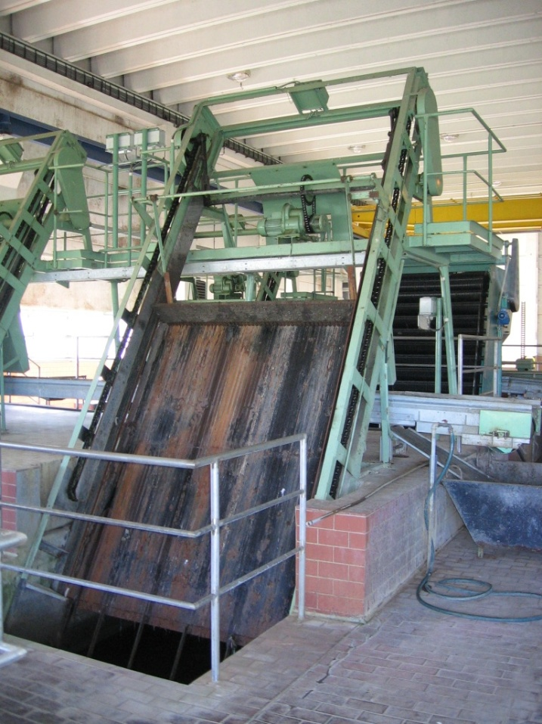

Obr. 4 - Česle

**Příl. 2 - pokračování**

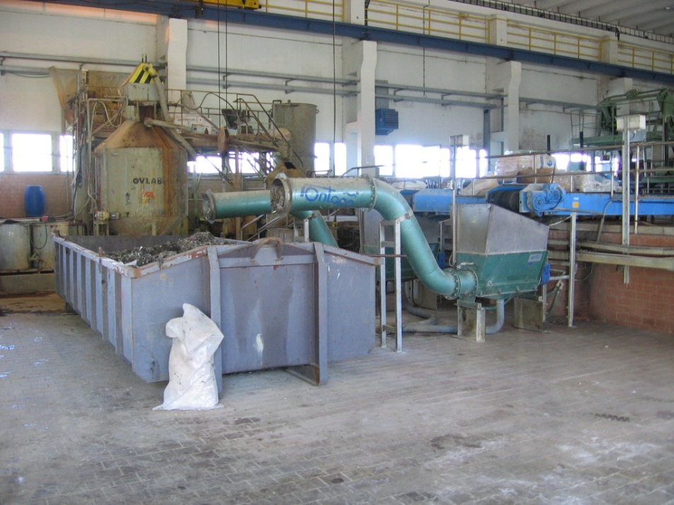

Obr. 5 - Shromažďování shrabků z česlí

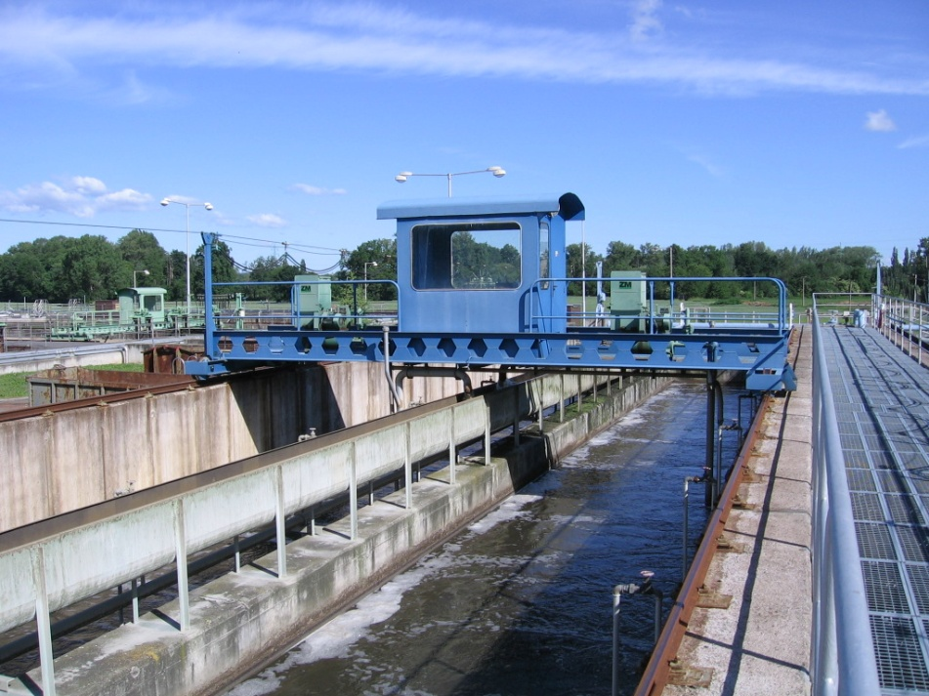

Obr. 6 - Čerpání mamutkou z lapáku písku

**Příl. 3 - Kalová koncovka ČOV HK**

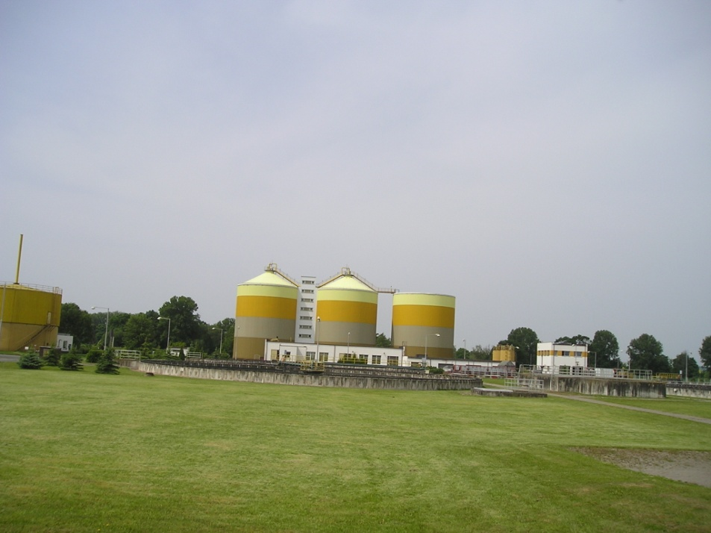

Obr. 7 - Vyhnívací nádrže

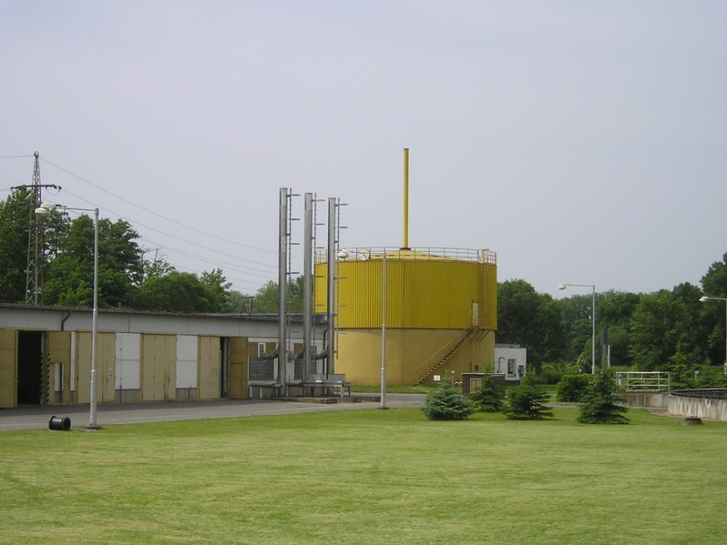

Obr. 8 - Plynojem

**Příl. 3 - pokračování**

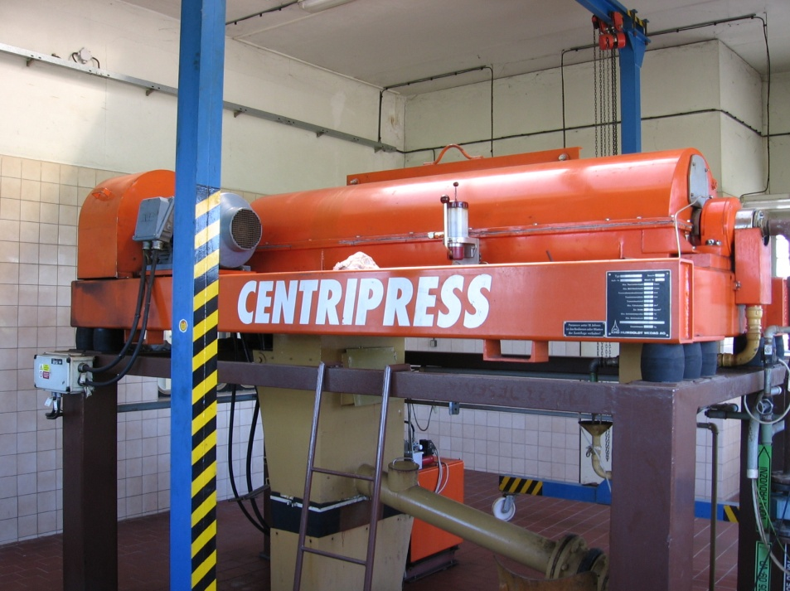

Obr. 9 - Odstředivka

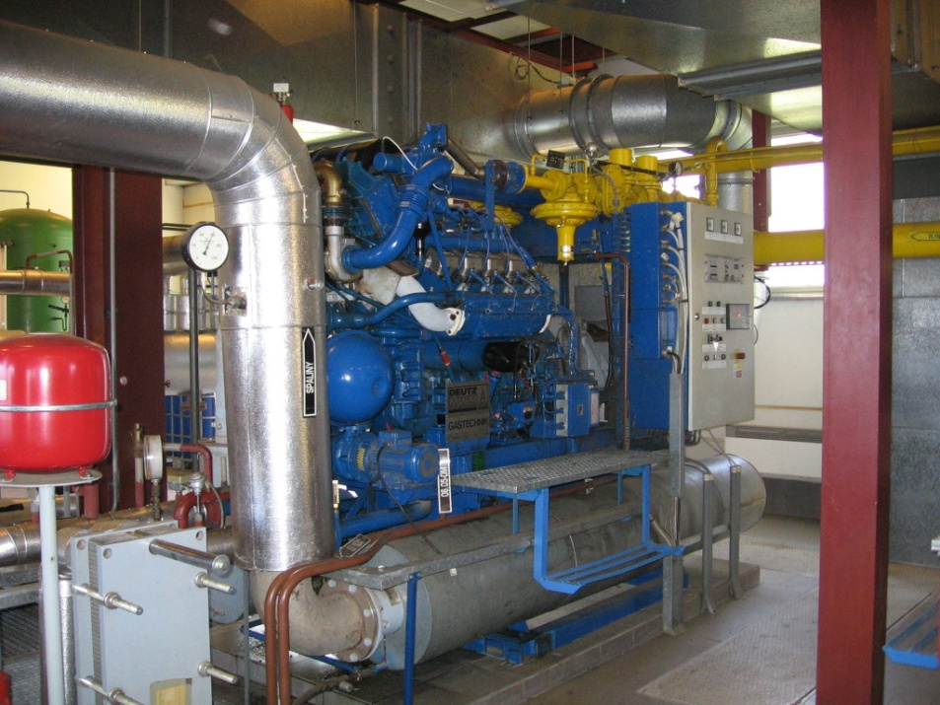

Obr. 10 - Kogenerační jednotka

1. Srov. ČESKÝ STATISTICKÝ ÚŘAD, *Vodovody, kanalizace a vodní toky,* <http://www.czso.cz/csu/2010edicniplan.nsf/p/2003-10>, kap. Kaly
2. Srov. Propagační materiál ČOV, Vodovody a kanalizace Hradec Králové, a.s.
3. Srov. Hlášení Královéhradecké provozní, a.s. o produkci a nakládání s odpady za rok 2009
4. Srov. Hlášení Královéhradecké provozní, a.s. o produkci a nakládání s odpady za rok 2009
5. Srov. Ministerstvo životního prostředí, *Metodický návod odboru odpadů pro řízení vzniku stavebních a demoličních odpadů a pro nakládání s nimi,* <http://www.mzp.cz/cz/stavebni_demolicni_odpady>
6. Srov. DOBŠÁKOVÁ, M., *Analýza způsobů nakládání s kaly z ČOV,* s.9
7. Srov. *Kalové hospodářství čistíren odpadních vod,*  <http://web.vscht.cz/starad/>, str.2-8
8. Srov. DOHÁNYOS, M., Nové moderní metody finálního zpracování kalů, In *Nakládání s kaly z ČOV*. kap. Jak nakládat s kaly.
9. Srov. SÝKORA, K., Kalové hospodářství ČOV, In *Nakládání s kaly z ČO*V, kap. Stabilizace kalu.
10. Srov. LYČKOVÁ, B., FEČKO, P., a KUČEROVÁ, R., *Multimediální učební texty zaměřené na problematiku zpracování kalů,* <http://homen.vsb.cz/hgf/546/Materialy/Bara/info.html> ,   
    kap. Stabilizace a hygienizace
11. Srov. DOHÁNYOS, M., aj., *Anaerobní čistírenské technologie, s 197-199*
12. Srov. ČESKÝ STATISTICKÝ ÚŘAD, *Vodovody, kanalizace a vodní toky,* <http://www.czso.cz/csu/2010edicniplan.nsf/p/2003-10>, kap. Kaly
13. Srov. DOBŠÁKOVÁ, M., *Analýza způsobů nakládání s kaly z ČOV,* s.36
14. Srov. *Kalové hospodářství čistíren odpadních vod,*  <http://web.vscht.cz/starad/>, s. 26-28
15. Srov. *Kalové hospodářství čistíren odpadních vod,*  <http://web.vscht.cz/starad/>, s. 30-34
16. Srov. HARTIG, K.., Spalování čistírenských kalů*, Kaly z čistíren odpadních vod, s.89-96*
17. Srov. LYČKOVÁ, B., FEČKO, P., a KUČEROVÁ, R., *Multimediální učební texty zaměřené na problematiku zpracování kalů,* <http://homen.vsb.cz/hgf/546/Materialy/Bara/info.html>, kap. Využití odpadních kalů.
18. Srov. HARTIG, K.., Spalování čistírenských kalů*, Kaly z čistíren odpadních vod. s. 89-96*
19. Srov. DOBŠÁKOVÁ, M., *Analýza způsobů nakládání s kaly z ČOV,* s. 39.
20. Srov. HARTIG, K.., Spalování čistírenských kalů*,Kaly z čistíren odpadních vod.* s.89-96
21. Srov. SPONAR, J., *Možnosti využití odpadů z úpraven a čistíren vod v silikátových technologiích*, <http://www.fch.vutbr.cz/home/sponar/autoreferat.pdf>, s.6-7
22. V této kapitole bylo vycházeno pouze z informací poskytnutých provozovatelem ČOV HK